ความปลอดภัยในการใช้ห้องทดลองวิทยาศาสตร์

ถึงแม้ว่าอุบัติเหตูในห้องทดลองวิทยาศาสตร์แทบจะไม่มีเกิดขึ้นเลย แต่ความปลอดภัยและ การหลีกเลี่ยง การเกิดอุบัติเหตุนั้นเป็นสิ่งจำเป็น เช่นอุปกรณ์แก้วต่างๆ และตะเกียงบุนเซนอย่างถูกต้อง นอกจากนี้ นักเรียนควรเข้าใจสัญลักษณ์อันตรายต่างๆ ของสารที่เราใช้ในห้องทดลองด้วย นักเรียนสามารถศึกษา โปสเตอร์ LABB-VETT ที่ติดไว้ในห้องทดลองด้วย

อุปกรณ์ที่ทำจากแก้วพิเศษสามารถทนต่อความร้อนได้ดี โดยปกติการให้ความร้อนแก่น้ำและสารเคมีในห้องทดลอง เราจะใช้บีกเกอร์หรือขวดรูปชมพู่ที่มี คุณสมบัติทนต่อความร้อนได้ดี อุปกรณ์ที่ทนความร้อนได้ดีและมีความเย็นลงได้เร็วนั้นทำมาจาก แก้วบอโรซิลิเกต(Borolilikatglass) ซึ่งจะมีสัญลักษณ์พิเศษ คือ Boro และ Pyrex ส่วนกระบอกตวง กรวย และถ้วย ส่วนมากทำจากแก้วโซดา(Sodaglass) ซึ่งมีราคาถูก แต่เมื่อถูก ความร้อนแก้วโซดาจะละลาย และแตกง่ายเมื่อเย็นลง

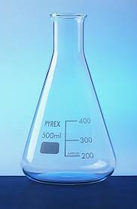
ขวดรูปชมพู่ที่มีสัญลักษณ์ Pyrex

Bilde: http://denstoredanske.dk

ตะเกียงบุนเซนนำมาใช้เพื่อให้ความร้อนแก่สาร
สารที่บรรจุอยู่ในตะเกียงบุนเซน คือส่วนผสมของโพรเพนและบิวเทน เมื่อเราเปิดวาล์วก๊าซจะออกมาจาก ภาชนะ เนื่องจากก๊าซทั้งสองชนิดนี้เป็นสารที่ไม่มีกลิ่น จึงมีการเติมกลิ่นฉุนเข้าไปในภาชนะที่บรรจุ เพื่อให้เราตรวจจับการรั่งไหลของก๊าซได้

ก๊าซโพรเพนและบิวเทนเกิดการระเบิดได้เมื่อสัมผัสกับอากาศ ดังนั้นนักเรียนจะเห็นได้ว่าเราจะจุด ไม้ขีดไฟก่อนเปิดก๊าซเสมอ เพื่อที่เราจะให้มีเฉพาะเปลวไฟบนตะเกียงบุนเซนเท่านั้น ซึ่งไม่ใช่ใน ลักษณะที่เปลวไฟกระจายไปทั่วโต๊ะที่ทำการทดลอง ตะเกียงบุนเซนจะมีวงแหวนปรับระดับของอากาศ

ตะเกียงบนเซนใช้เฉพาะในการให้ความร้อนแก่สารที่ไม่ไวไฟ(Brannfarlig) ไอของก๊าซไวไฟ สามารถติดไฟจากเปลวไฟของตะเกียงบุนเซนได้ ดังนั้นเราจึงใช้เตาหรือแผ่นความร้อน(kokeplate) สำหรับสารไวไฟ

การป้องกันไม่ให้น้ำกระเด็นออกจากภาชนะในขณะที่มีเดือดมากๆ สามารถทำได้โดยวิธี การอังน้ำ (Vannbad)
ถ้าสารที่ต้มมีความร้อนมากจนเดือด และทำให้น้ำกระเด็นออกจากหลอดทดลอง เราเรียกว่า støtkoking อันตรายจะลดลงหากเราพยายามเอียงหลอดทดลอง และให้ความร้อนทางด้านข้าง ของหลอดทดลอง อย่าต้มหรือให้ความร้อนบริเวณเดียวนานๆ แต่ให้ขยับหรือเคลื่อนหลอดทดลองบ้าง แต่วิธีที่ปลอดภัยที่สุด คือการใช้วิธีการอังน้ำ ซึ่งก็คือการต้มน้ำในบีกเกอร์ก่อน แล้วจึงเอาหลอดทดลอง ที่มีสารลงไปต้มในบีกเกอร์อีกที

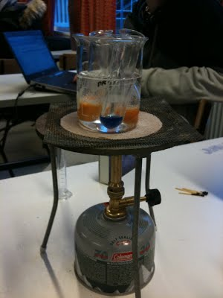
วิธีอังน้ำ:โดยการเอาหลอดทดลองที่มีสาร
ลงไปต้มในน้ำที่ต้มในบีกเกอร์

Bilde:https://sites.google.com/site/naturfag1stb/

การใช้แว่นตานิรภัย(Vernebriller) เป็นการป้องกันอันตรายจากการกระเด็นและเศษแก้ว เราใช้แว่นตานิรภัยในการทดลองทุกครั้งเมื่อเราทำงานกับสารกัดกร่อน(Etsende stoff) และเมื่อเราทำงานในกระบวนการให้ความร้อนแก่สาร

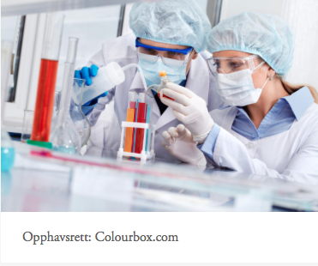
การใช้แว่นตานิรภัยเพื่อความปลอดภัยใน การปฏิบัติการในห้องทดลอง

Bilde:https://www.uib.no/hms-portalen/74398/tryggleiksreglar-ved-arbeid-i-laboratorium

การใช้สัญลักษณ์อันตรายสำคัญต่อความปลอดภัย เพราะสารอันตรายไม่ได้มีเฉพาะในห้องทดลอง เท่านั้น แต่ยังมีบ้านของนักเรียนด้วยดังนั้นเราต้องระมัดระวังในการเก็บรักษา และวิธีการใช้ให้ ถูกต้องด้วย

ความหมายของสัญลักษณ์อันตรายต่างๆ
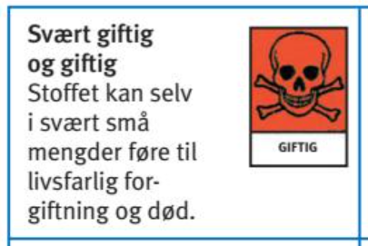 | สารมีพิษและมีพิษมาก  สารมีพิษอันตรายมากหรือาจถึงชีวิต แม้เป็นปริมาณน้อย
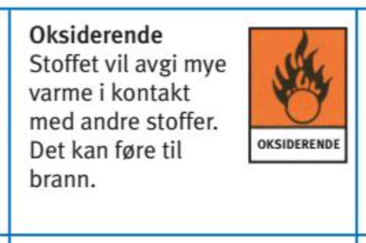 | สารออกซิไดซ์  สารให้ความร้อนเพิ่มขึ้นมากหรือลุกไหม้ เมื่อสัมผัสกับสารอื่น ซึ่งทำให้เกิดไฟไหม้ได้
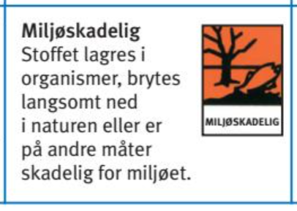 | สารที่เป็นอันตรายต่อสิ่งแวดล้อม  สารที่สะสมในสิ่งมีชีวิต ใช้เวลาในการย่อยสลาย ในธรรมชาติเป็นเวลานาน หรือในลักษณะอื่นที่  ซึ่งมีผลและทำลายธรรมชาติ
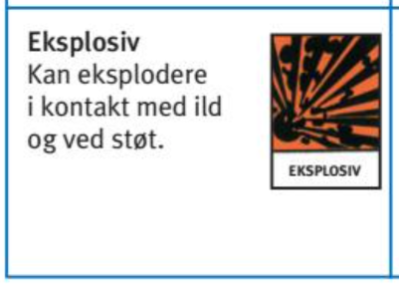 | วัตถุระเบิด  สารที่สามารถระเบิดได้เมื่อสัมผัสกับเปลวไฟ และการจุดไฟ
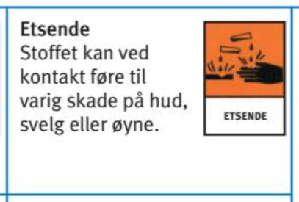 | สารกัดกร่อน  สารที่ทำให้เกิดความเสียหายต่อเนื้อเยื่อเรื้อรัง จาการสัมผัส กลืน หรือเข้าตา
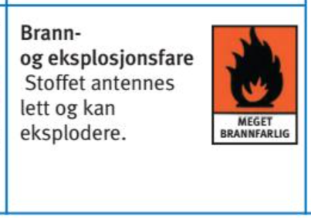 | สารไวไฟสูงมากและสามารถระเบิดได้  สารที่ง่ายต่อการติดไฟ และสามารเกิด การระเบิดได้
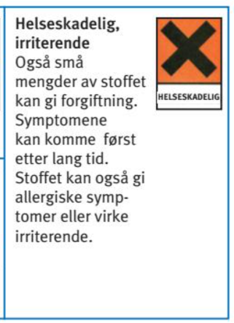 | สารอันตรายและสารระคายเคือง  สารอันตรายสุขภาพแม้ในปริมาณเล็กน้อย  อาการอาจปรากฎทันที หรืออาจปรากฎให้เห็น ในระยะยาว  สารอาจทำให้เกิดการแพ้ หรือทำให้ระคายเคือง

Kilde:
Frøyland M., Hannisidal M., Haugen J. Og Nyberg Jørn, 2006. Euruka 8. Naturfag for ungdomstrinnet. Glyldendal Norsk Forlag AS. Oslo

Srinagarind Medical Journal, Faculty og Medicine, Khon Kaen University, Laboratory Chemicals : Unignorable Threat. Lasted ned 14.09.2018. http://www.smj.ejnal.com/e-journal/showdetail/?show_detail=T&art_id=1291

